КОМИТЕТ  РЕСПУБЛИКИ ТАТАРСТАН  ПО ОХРАНЕ ОБЪЕКТОВ КУЛЬТУРНОГО НАСЛЕДИЯ |  | ТАТАРСТАН РЕСПУБЛИКАСЫНЫӉ МӘДӘНИ МИРАС ОБЪЕКТЛАРЫН САКЛАУ КОМИТЕТЫ
ПРИКАЗ БОЕРЫК
№

О включении выявленного объекта культурного наследия, расположенного по адресу: Республика Татарстан,
г. Тетюши, ул. Свердлова, д. 55, в единый государственный реестр объектов культурного наследия (памятников истории и культуры) народов Российской Федерации в качестве объекта культурного наследия регионального значения «Торговая лавка»,
1870 -1880-е гг., расположенного по адресу: Республика Татарстан, Тетюшский муниципальный район,
г. Тетюши, ул. Свердлова, д. 55, утверждении границ его территории и предмета охраны

В соответствии с Федеральным законом от 25 июня 2002 года № 73-ФЗ
«Об объектах культурного наследия (памятниках истории и культуры) народов Российской Федерации», Законом Республики Татарстан от 1 апреля
2005 года № 60-ЗРТ «Об объектах культурного наследия в Республике Татарстан», положительным заключением государственной историко-культурной экспертизы
от 29.08.2025 п р и к а з ы в а ю:
- Включить выявленный объект культурного наследия, расположенный по адресу: Республика Татарстан, г. Тетюши, ул. Свердлова, д. 55, в единый государственный реестр объектов культурного наследия (памятников истории и культуры) народов Российской Федерации в качестве объекта культурного наследия регионального значения «Торговая лавка», 1870 -1880-е гг., (вид объекта – памятник), расположенного по адресу: Республика Татарстан, Тетюшский муниципальный район, г. Тетюши, ул. Свердлова, д. 55.
- Утвердить границы территории объекта культурного наследия регионального значения «Торговая лавка», 1870 -1880-е гг., расположенного по адресу: Республика Татарстан, Тетюшский муниципальный район, г. Тетюши,
ул. Свердлова, д. 55, согласно приложению № 1 к настоящему приказу.
- Утвердить предмет охраны объекта культурного наследия регионального значения «Торговая лавка», 1870 -1880-е гг., расположенного по адресу: Республика Татарстан, Тетюшский муниципальный район, г. Тетюши, ул. Свердлова, д. 55, согласно приложению № 2 к настоящему приказу.
- Отделу учета объектов культурного наследия и градостроительной деятельности обеспечить внесение сведений о границах территории указанного объекта культурного наследия в Единый государственный реестр недвижимости
и единый государственный реестр объектов культурного наследия (памятников истории и культуры) народов Российской Федерации.
- Контроль за исполнением настоящего приказа оставляю за собой.

Председатель И.Н. Гущин
Приложение № 1
к приказу Комитета
Республики Татарстан по охране объектов культурного наследия
от __________ 2025 года № _____

Границы территории
объекта культурного наследия регионального значения
«Торговая лавка», 1870 -1880-е гг., расположенного по адресу: Республика Татарстан, Тетюшский муниципальный район, г. Тетюши, ул. Свердлова, д. 55

Карта (схема) границ территории объекта культурного наследия
регионального значения «Торговая лавка», 1870 -1880-е гг., расположенного по адресу: Республика Татарстан, Тетюшский муниципальный район, г. Тетюши, ул. Свердлова, д. 55
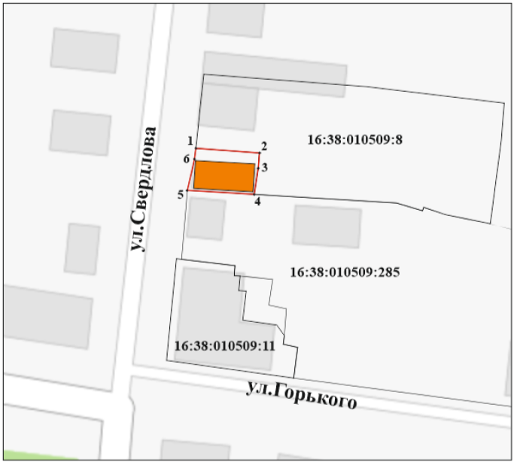
Масштаб 1:1000
Условные обозначения:
 | - граница территории объекта культурного наследия
 | - характерная точка границ территории объекта культурного наследия
 | - объект культурного наследия
 | - границы земельных участков по сведениям ЕГРН
16:38:010509:8 | - кадастровый номер земельного участка

Текстовое описание
границ территории объекта культурного наследия регионального значения «Торговая лавка», 1870 -1880-е гг., расположенного по адресу: Республика Татарстан, Тетюшский муниципальный район, г. Тетюши, ул. Свердлова, д. 55

Границы территории объекта культурного наследия регионального значения «Торговая лавка», 1870 -1880-е гг., расположенного по адресу: Республика Татарстан, Тетюшский муниципальный район, г. Тетюши, ул. Свердлова, д. 55, проходят:

Прохождение границы |  | Описание прохождения границы
от точки | до точки | Описание прохождения границы
1 | 2 | от точки 1 в восточном направлении по кадастровой границе земельного участка в сторону ул. Приволжская  до точки 2;
2 | 4 | от точки 2 в восточном направлении в южном направлении в сторону ул. Горького до точки 4
4 | 5 | от точки 4 в западном направлении по внутренней границе земельного участка до точки 5 в сторону параллельно  ул. Горького в сторону ул. Свердлова
5 | 1 | от точки 5 в северном направлении до точки 1 по  ул. Свердлова.

Таблица характерных точек
границ территории объекта культурного наследия регионального значения «Торговая лавка», 1870 -1880-е гг., расположенного по адресу: Республика Татарстан, Тетюшский муниципальный район, г. Тетюши, ул. Свердлова, д. 55

№  точки | Координаты точки в местной системе координат (МСК-16)
№  точки | X | Y
1 | 380785.45 | 1287783.37
2 | 380784.41 | 1287797.09
3 | 380781.58 | 1287796.88
4 | 380775.51 | 1287795.97
5 | 380776.44 | 1287781.56
6 | 380783.13 | 1287783.15
1 | 380785.45 | 1287783.37

Приложение № 2
к приказу Комитета
Республики Татарстан по охране объектов культурного наследия
от __________ 2025 года № _____

Предмет охраны
объекта культурного наследия регионального значения
«Торговая лавка», 1870 -1880-е гг., расположенного по адресу: Республика Татарстан, Тетюшский муниципальный район, г. Тетюши, ул. Свердлова, д. 55

- Градостроительные и композиционные характеристики в структуре исторической застройки, местоположение домовладения по ул. Свердлова, территория в исторически отведенных границах.
- Объемно - пространственная композиция прямоугольного одноэтажного кирпичного здания.
- Конструктивная схема: подлинные кирпичные стены; подлинные кирпичные перемычки проемов.
- Историческая конфигурация, высотные отметки и конструктивное решение скатной крыши, материал кровли – листовое кровельное железо с двойным фальцем.
- Композиция и архитектурное решение фасадов здания:
- уличный фасад: симметричная композиция уличного фасада с центральным проемом лучковой формы в обрамлении лопаток и оконными проемами лучковой формы по обеим сторонам, выступающий цоколь, оконные проемы лучковой формы в обрамлении не сложных наличников с замковым камнем и треугольным сандриком с плечиками и филенчатыми прямоугольными нишками в подоконной плоскости, угловые рустованные лопатки, ступенчатый карниз с городчатым поясом, треугольный аттик с плечиками и арочной центральной нишей, парапетное ограждение с угловыми столбиками;
- боковой фасад: ступенчатый карниз, отделка (покраска по кирпичу).
- Металлические ставни и ворота с фурнитурой и закладными элементами.

*Предмет охраны может быть изменен по результатам комплексных и научных исследований и проведения реставрационных работ.
Таблица предмета охраны
объекта культурного наследия регионального значения
«Торговая лавка», 1870 -1880-е гг., расположенного по адресу: Республика Татарстан, Тетюшский муниципальный район, г. Тетюши, ул. Свердлова, д. 55
№  п\п | Предмет охраны | Фотофиксация основных элементов/графические материалы
1. | Градостроительные и композиционные характеристики в структуре исторической застройки, местоположение домовладения по ул. Свердлова, территория в исторически отведенных границах | 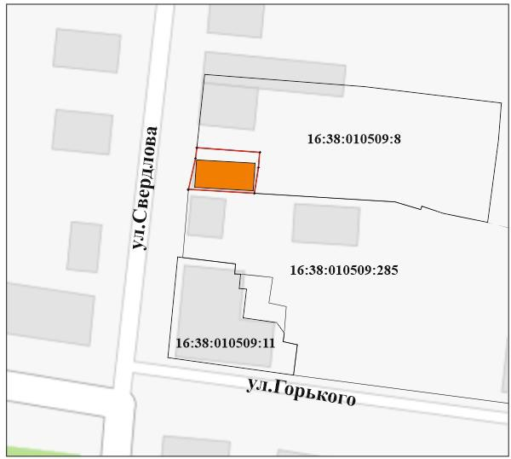Условные обозначения:  - объект культурного наследия  Рис.1. Местоположение объекта
2. | Объемно - пространственная композиция прямоугольного одноэтажного кирпичного здания | 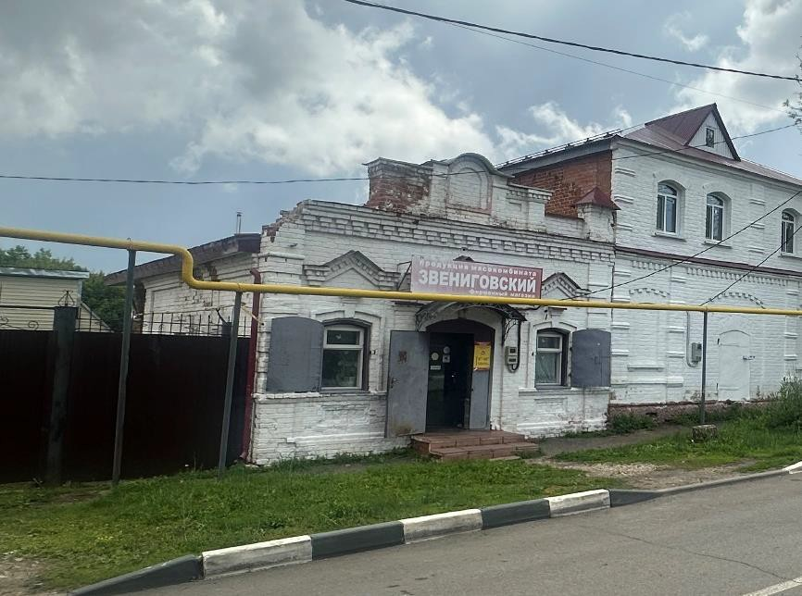Рис.2. Общий вид
3. | Конструктивная схема: подлинные кирпичные стены; подлинные кирпичные перемычки проемов
4. | Историческая конфигурация, высотные отметки и конструктивное решение скатной крыши, материал кровли – листовое кровельное железо с двойным фальцем | 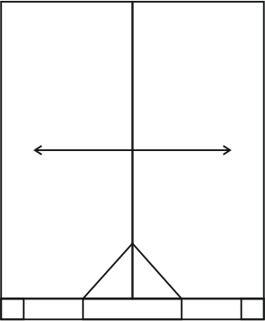  Рис.3. Конфигурация кровли
5. | Композиция и архитектурное решение фасадов здания:  1) уличный фасад: симметричная композиция уличного фасада с центральным проемом лучковой формы в обрамлении лопаток и оконными проемами лучковой формы по обеим сторонам, выступающий цоколь, оконные проемы лучковой формы в обрамлении не сложных наличников с замковым камнем и треугольным сандриком с плечиками и филенчатыми прямоугольными нишками в подоконной плоскости, угловые рустованные лопатки, ступенчатый карниз с городчатым поясом, треугольный аттик с плечиками и арочной центральной нишей, парапетное ограждение с угловыми столбиками;  2) боковой фасад: ступенчатый карниз, отделка (покраска по кирпичу) | 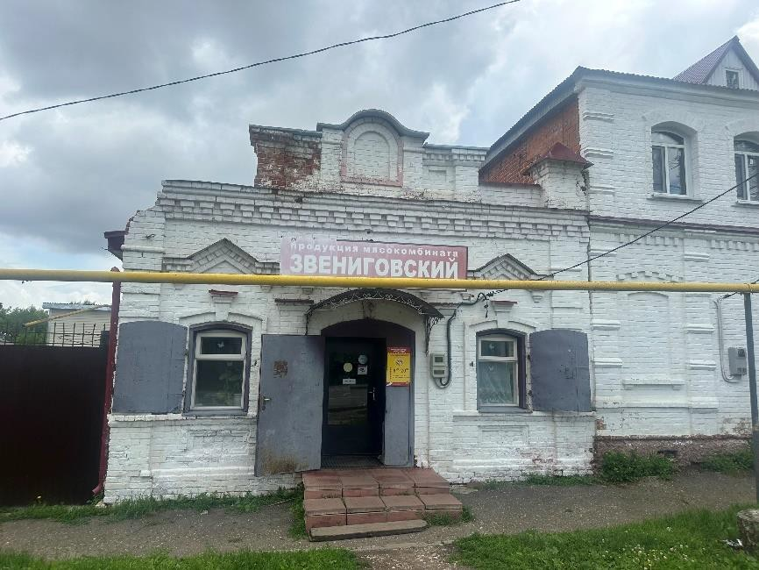  Рис.4. Уличный фасад  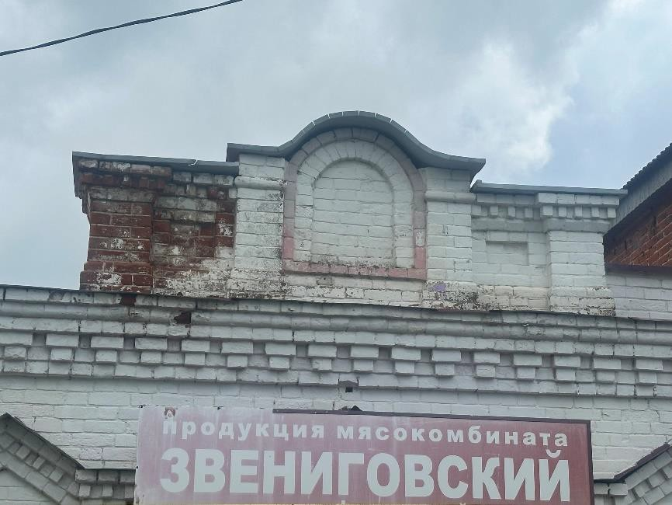  Рис.5. Аттик, карниз  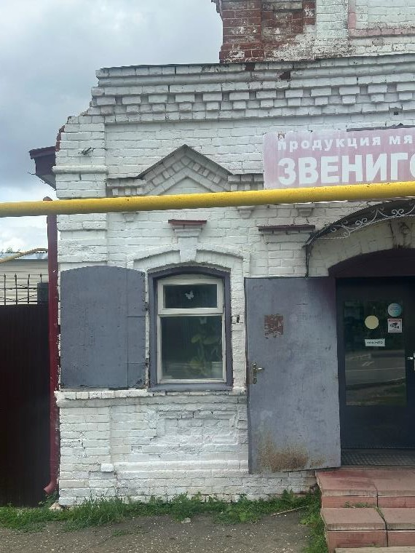  Рис.6. Левая часть фасада (пилястра, окна, карниз)  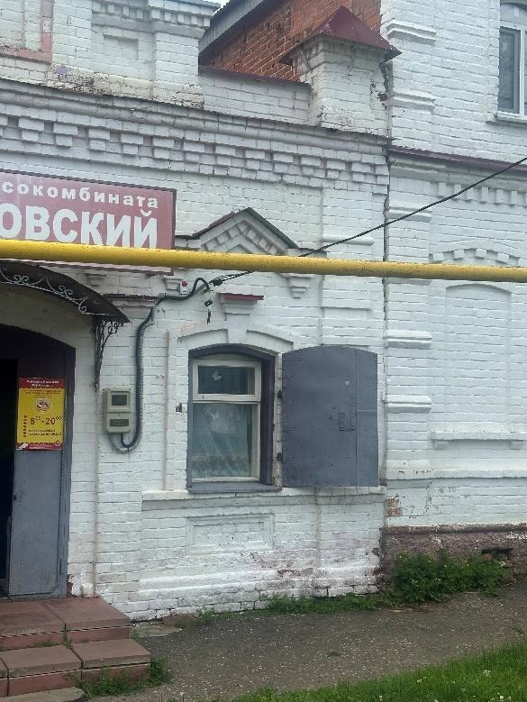  Рис.7. Правая часть фасада (пилястра, окна, карниз)  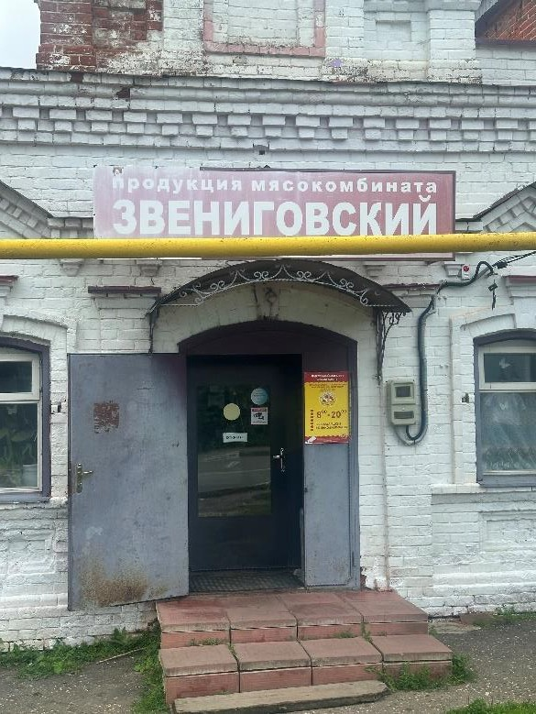  Рис.8. Центральная часть фасада (дверь, карниз)
6. | Металлические ставни и ворота с фурнитурой и закладными элементами | 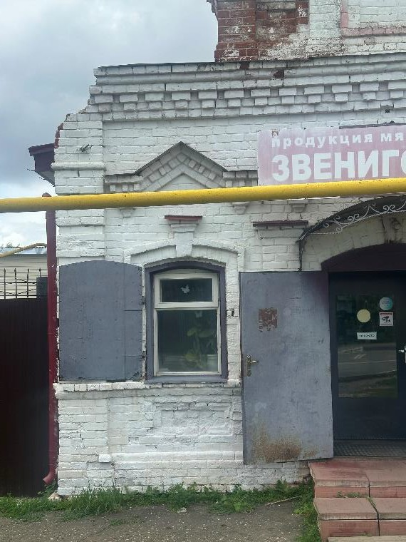  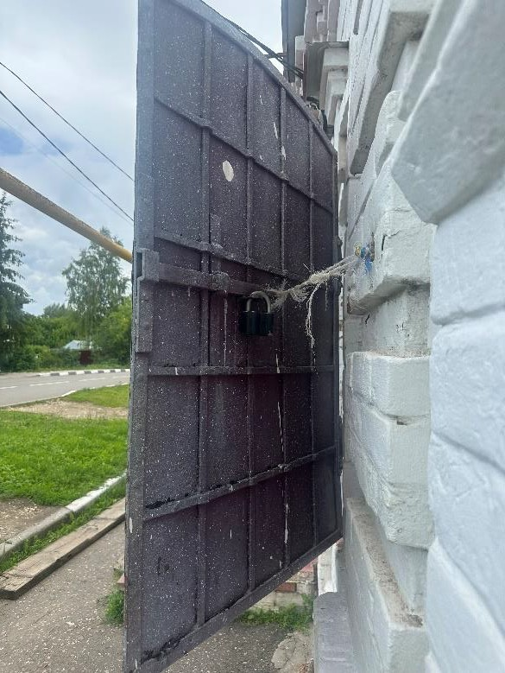  Рис.9-10. Ставни и ворота

